

МІНІСТЕРСТВО ОСВІТИ І НАУКИ УКРАЇНИ

НАЦІОНАЛЬНИЙ ТЕХНІЧНИЙ УНІВЕРСИТЕТ УКРАЇНИ

“КИЇВСЬКИЙ ПОЛІТЕХНІЧНИЙ ІНСТИТУТ

імені ІГОРЯ СІКОРСЬКОГО”

Факультет прикладної математики

Кафедра програмного забезпечення комп’ютерних систем

**Лабораторна робота №** **1**

з дисципліни “Математичні та алгоритмічні основи комп’ютерної графіки”

|  |  |  |  |
| --- | --- | --- | --- |
| Виконав  студент III курсу  групи КП-71  Леліков Костянтин  (*прізвище, ім’я, по батькові*)  варіант № 10 |  |  | Зарахована  “____” “____________” 20___ р.  викладачем  Шкурат Оксаною Сергіївною (*прізвище, ім’я, по батькові*) |

Київ 2020

**Варіант завдання**

**Завдання**: Створити малюнок за варіантом користуючись графічними примітивами бібліотеки JavaFX.

**Варіант:**

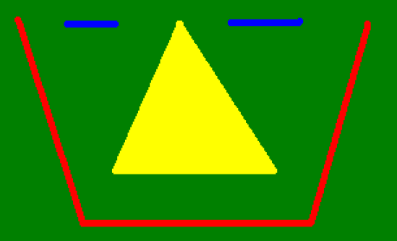

**Лістинг коду програми**

package graphics;

import javafx.scene.paint.Color;

import javafx.application.Application;

import javafx.scene.Group;

import javafx.scene.Scene;

import javafx.scene.paint.Paint;

import javafx.stage.Stage;

import javafx.scene.shape.*;

public class Main extends Application {

@Override

public void start(Stage primaryStage) throws Exception {

Group root = new Group();

Scene scene = new Scene(root, 400, 241);

scene.setFill(Color.rgb(15, 127, 18));

Polygon triangle = new Polygon(180, 20, 113, 173, 280, 173);

root.getChildren().add(triangle);

triangle.setFill(Color.rgb(255, 253, 56));

// Polygon line1 = new Polygon(65, 20, 113, 173, 280, 173);

Line line1 = new Line(64, 20, 120, 20);

root.getChildren().add(line1);

line1.setStroke(Color.BLUE);

line1.setStrokeWidth(7.0);

Line line2 = new Line(233, 20, 302, 20);

root.getChildren().add(line2);

line2.setStroke(Color.BLUE);

line2.setStrokeWidth(7.0);

Polyline polyline = new Polyline(new double[]{

20.0, 19.0, 84.0, 222.0, 313.0, 222.0, 370.0, 19.0

});

root.getChildren().add(polyline);

polyline.setStroke(Color.RED);

polyline.setStrokeWidth(7.0);

primaryStage.setScene(scene);

primaryStage.show();

}

public static void main(String[] args) {

launch(args);

}

}

**Результат**

